

**UNIVERSIDAD AUTÓNOMA DE YUCATÁN FACULTAD DE MATEMÁTICAS**

**UNIDAD MULTIDICIPLINARIA TIZIMÍN**

**Asignatura: Diseño de Software**

**Licenciatura: Licenciatura en Ingeniería de Software.**

**Docente: José Luis Lopez Martínez Integrantes:**

**Santiago López Puc Abner Isbaal Brito Pérez**

**Fecha de entrega: 20/05/2025**

Abarrotes Tizimín - Documentación del Proyecto

# Introducción

El sistema “Abarrotes Tizimín” es una aplicación de escritorio desarrollada en Java utilizando JavaFX para la gestión de clientes y artículos en una tienda de abarrotes. El proyecto implementa operaciones CRUD sobre una base de datos SQLite, permitiendo el registro, consulta, actualización y eliminación de clientes y artículos, así como la gestión de inventario.

# Objetivo

El objetivo principal del proyecto es facilitar la administración de una tienda de abarrotes, proporcionando una herramienta intuitiva para el manejo de clientes y productos, optimizando los procesos de registro y control de inventario, y asegurando la persistencia de los datos mediante una base de datos local.

# Vistas del Proyecto

Vista principal: Pantalla de inicio que da acceso a las funcionalidades principales del sistema.

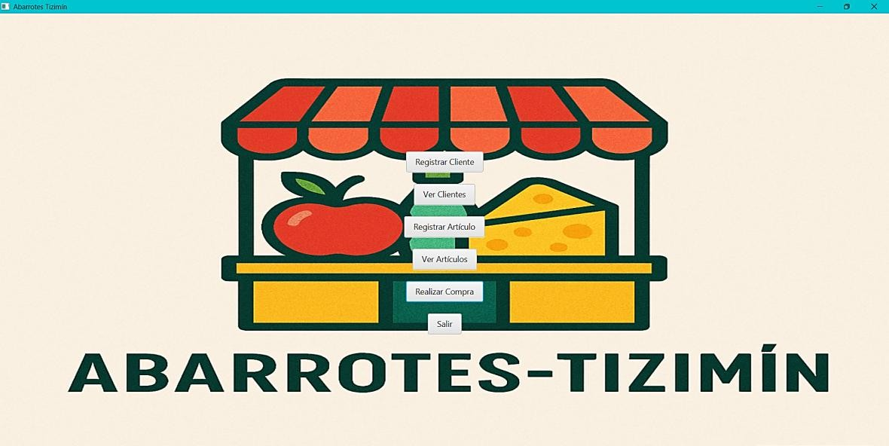

Registro de clientes: Formulario para ingresar los datos de nuevos clientes, con validaciones y mensajes de confirmación.

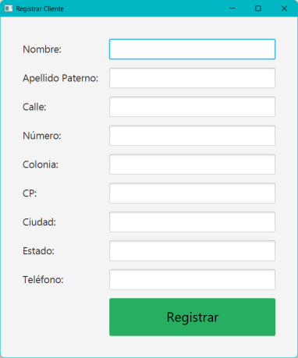

Gestión de artículos: Interfaz para agregar, modificar, eliminar y consultar artículos del inventario.

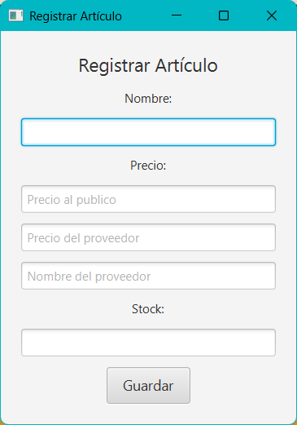

Alertas y validaciones: Ventanas emergentes que informan al usuario sobre errores o confirmaciones de acciones.

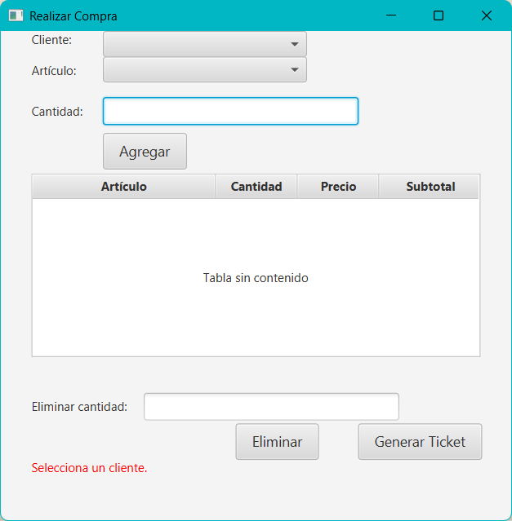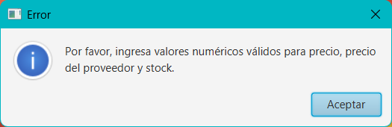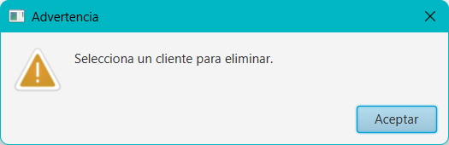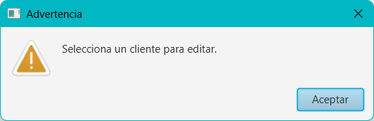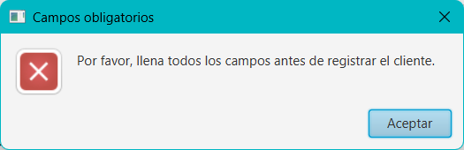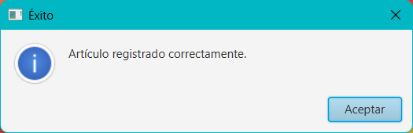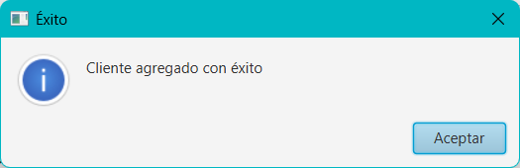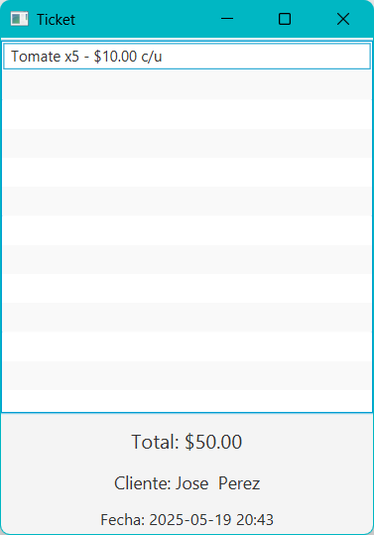

# Diagramas utilizados

Diagrama de secuencia

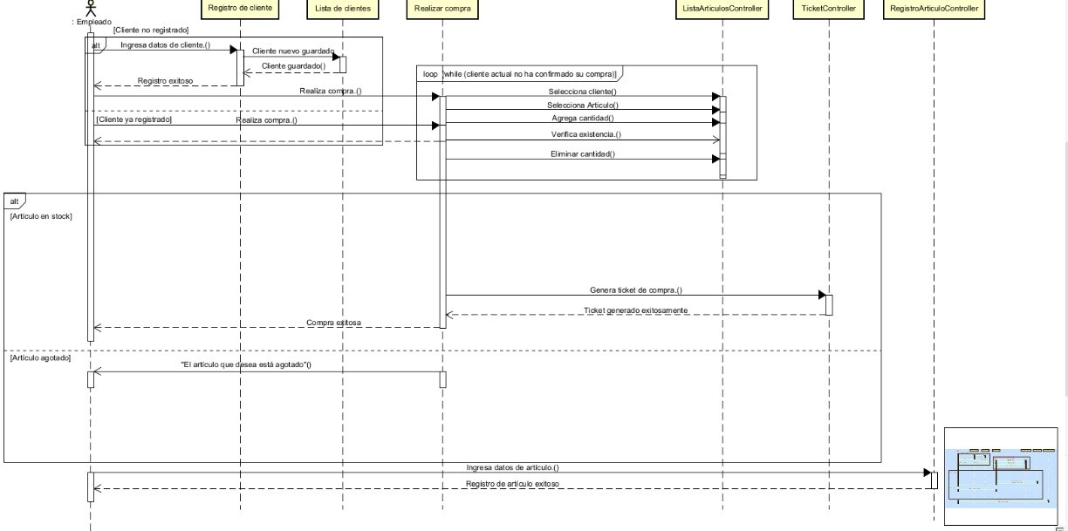

Diagrama de colaboración

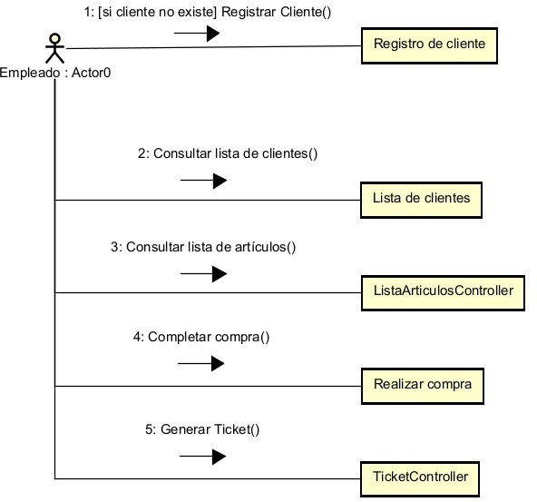

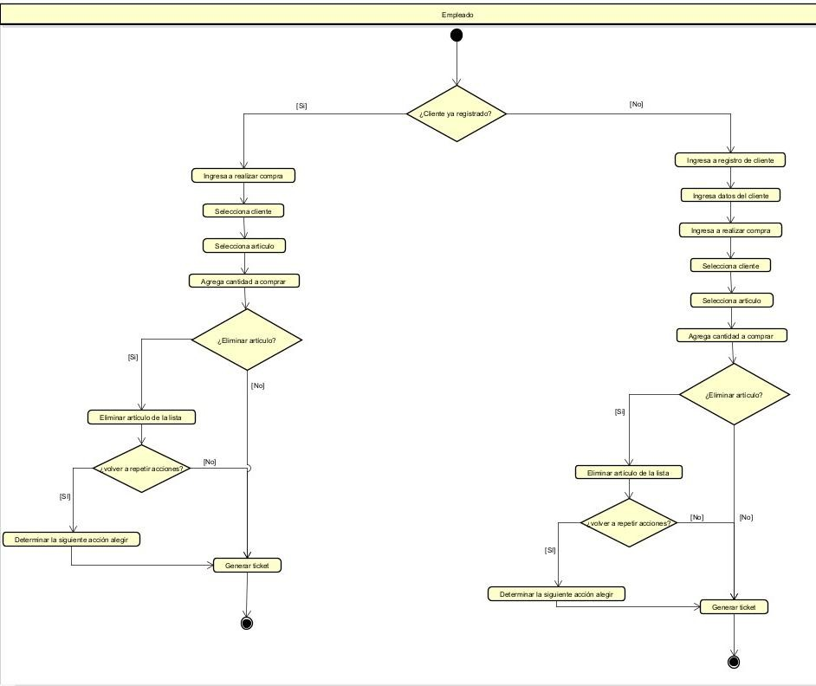Diagrama de Actividad

Diagrama de Clases

**Diagrama de casos de uso:**

**Ejemplo de funcionamiento**

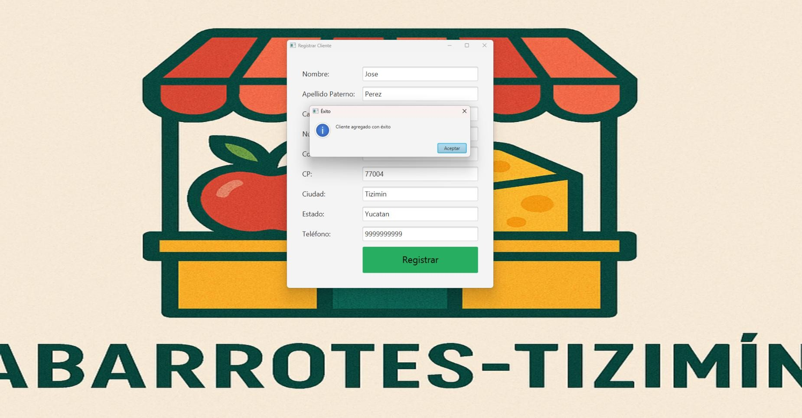Registro de cliente

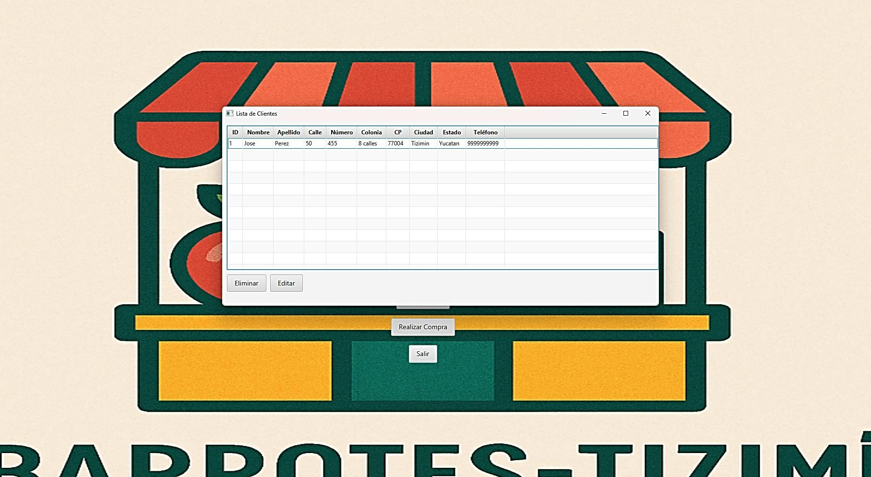Ver clientes:

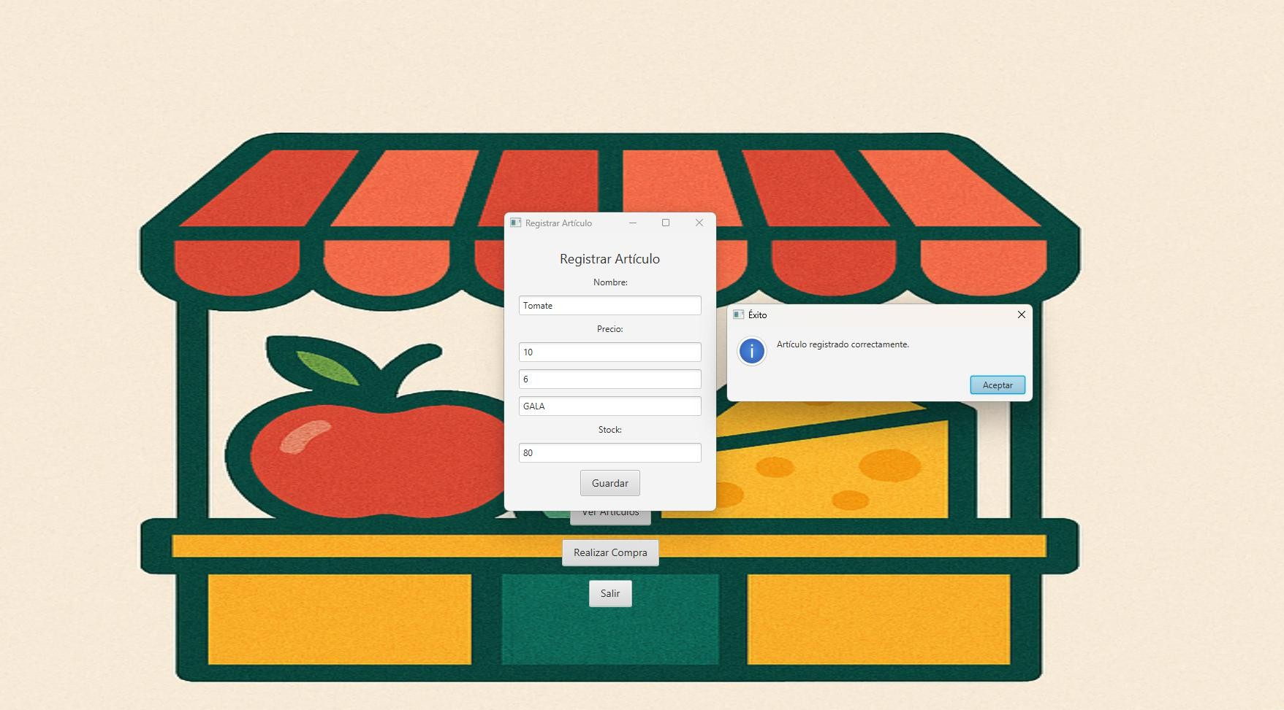Registrar Articulo:

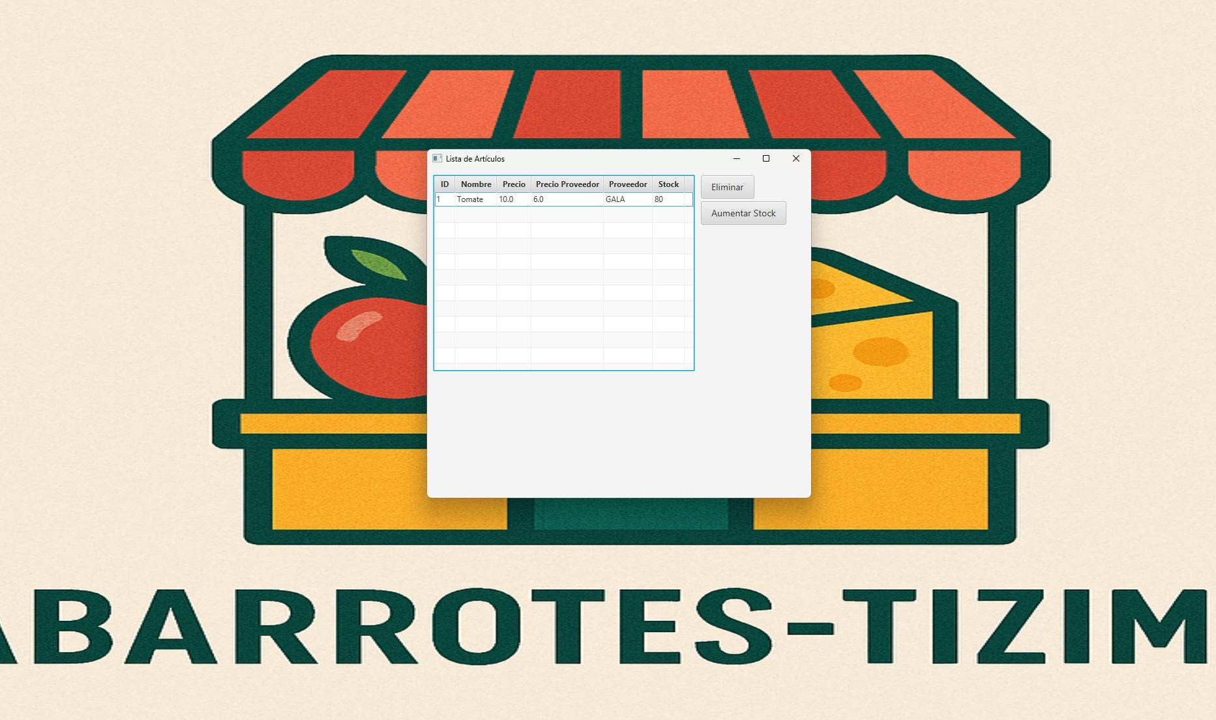Ver Artículos:

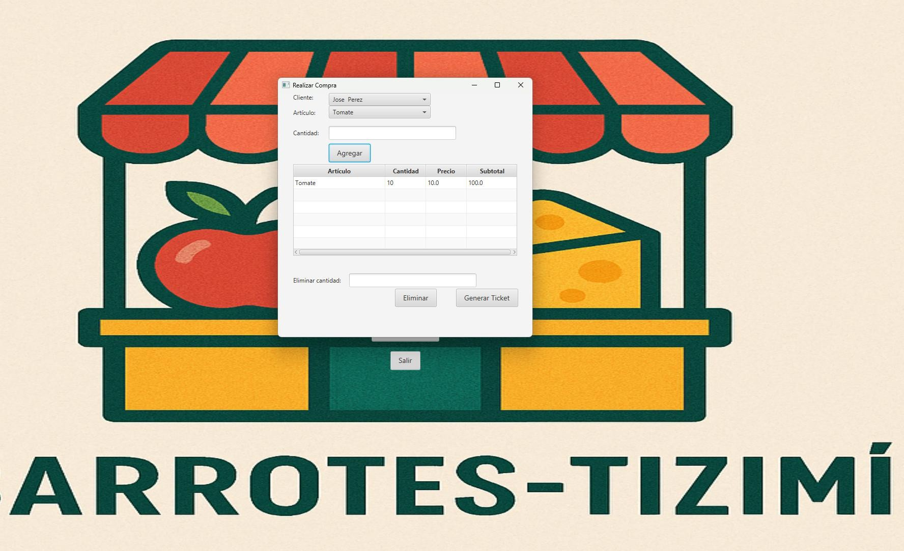Agregamos Compra:

Genera el Ticket:

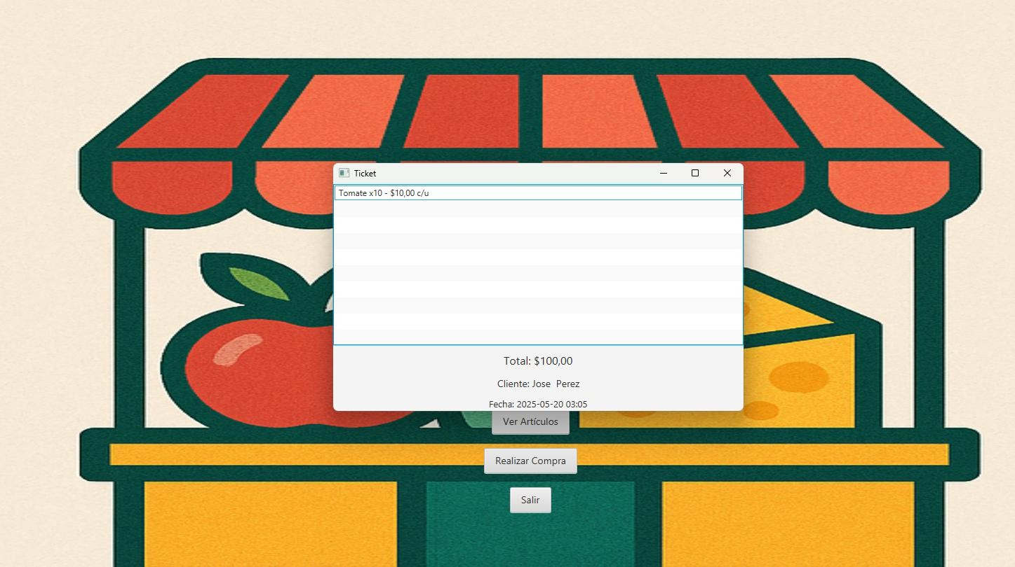

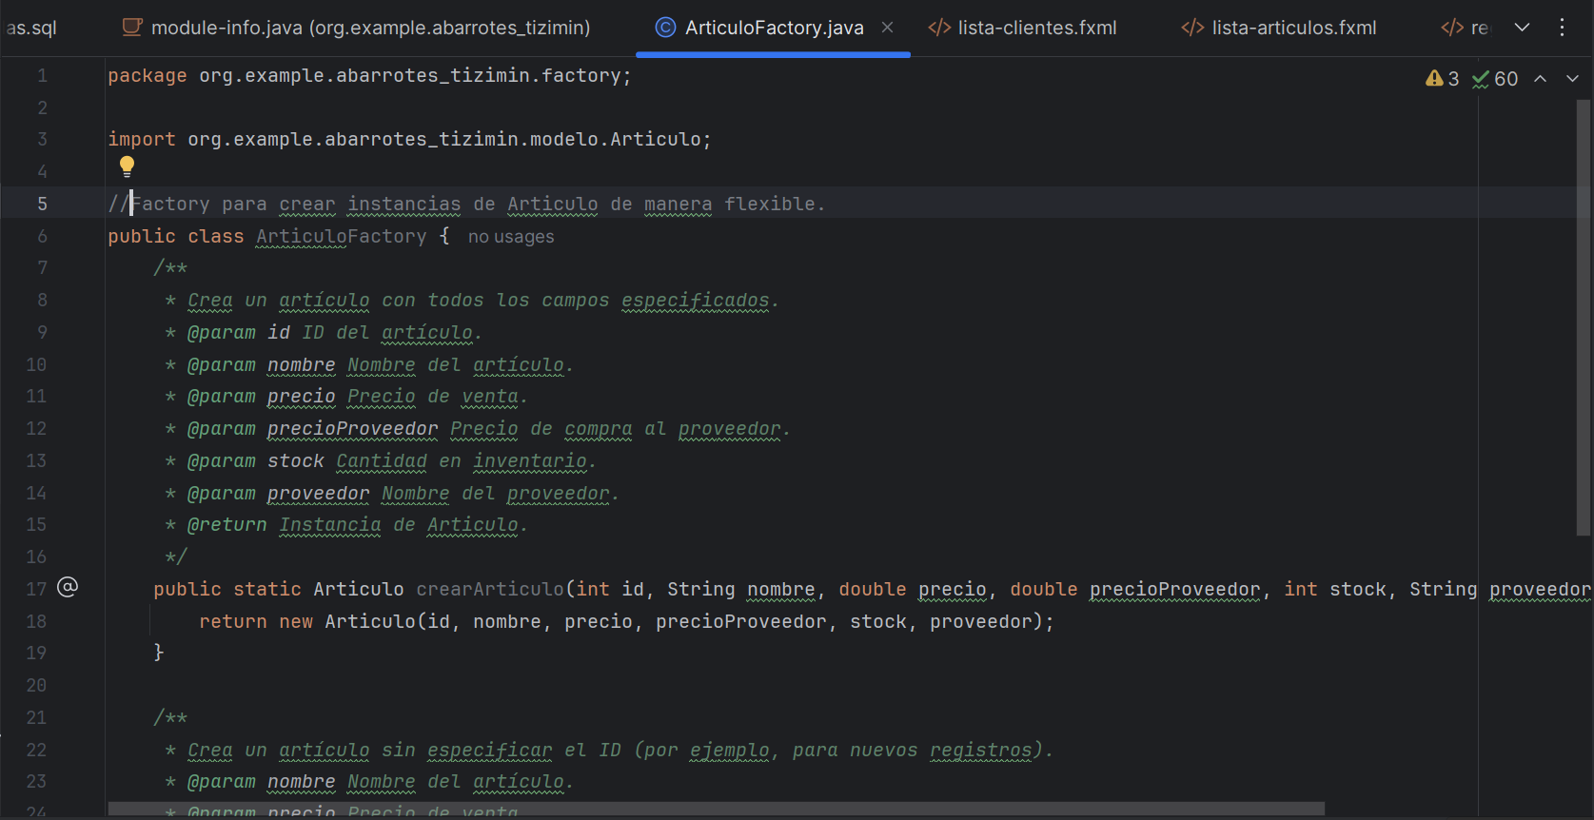

Patrones de Diseño:

**URL de GITHUB del repositorio del Proyecto:** https://github.com/Abner-Brito/-Abarrotes- Tizimin-Proyecto-diseno-de-software-2025

**Conclusiones**

El desarrollo de “Abarrotes Tizimín” permitió aplicar conceptos de programación orientada a objetos, manejo de bases de datos, diseño de interfaces gráficas y lo más importante patrones de diseño. El sistema cumple con los objetivos planteados, ofreciendo una solución práctica y escalable para la gestión de una tienda de abarrotes.